1、下载charles 【破解版地址 ：<https://download.csdn.net/my】>

2、配置手机端代理：

Windows : 使用win +R 快捷键，唤出命令行面板,输入cmd,点击enter键;面板出来之后输入ipconfig,便会打印出对应的电脑端ip地址,如下图所示:

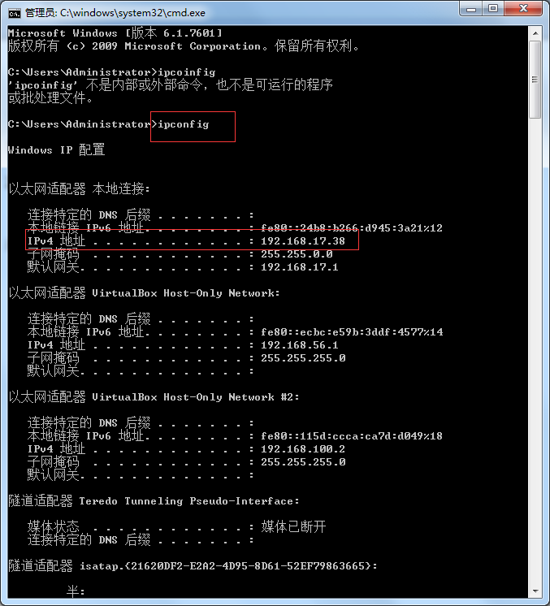

找ipv4地址的ip，然后输入手机对应的ip地址.置于端口一般是默认的【8888】,发发发。当然你可以修改喽。

流程：

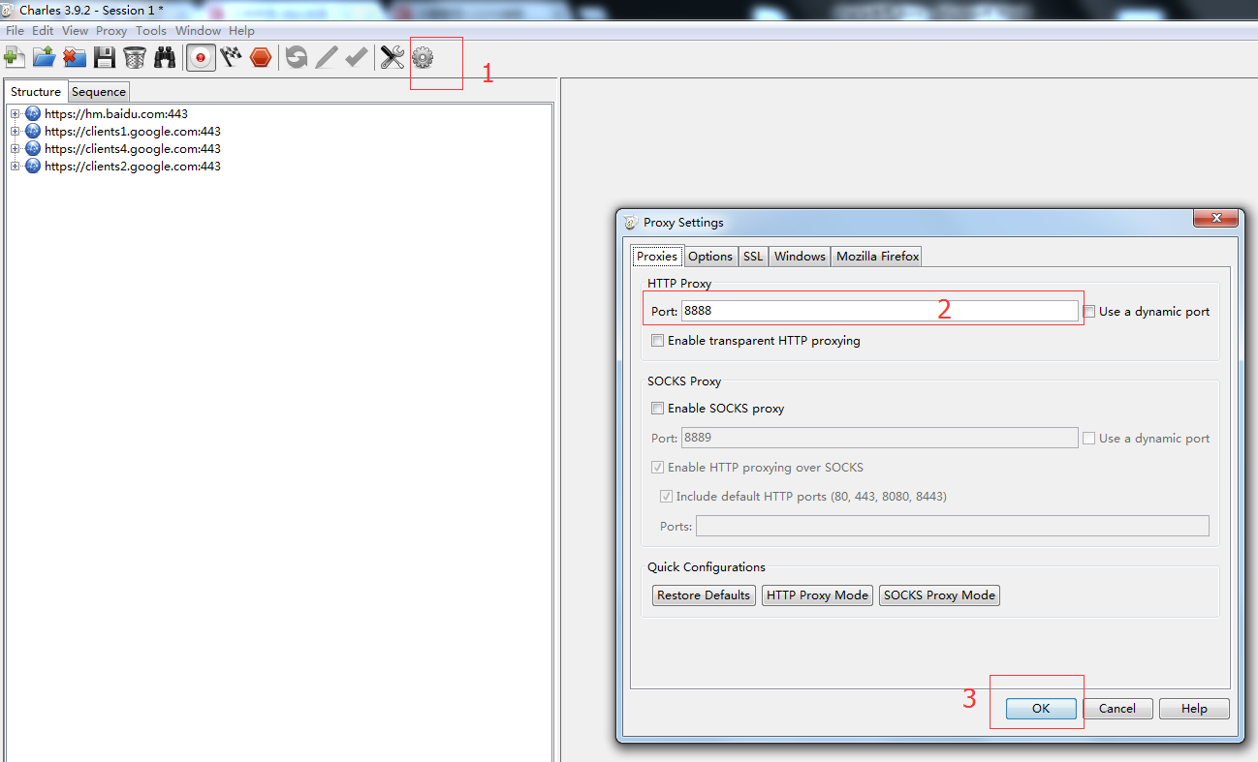

置于其他更加高级的选项，可自行百度。。。

3、当然手机配置之后还是不行的，charles 还得查看一下是否开启了代理模式。

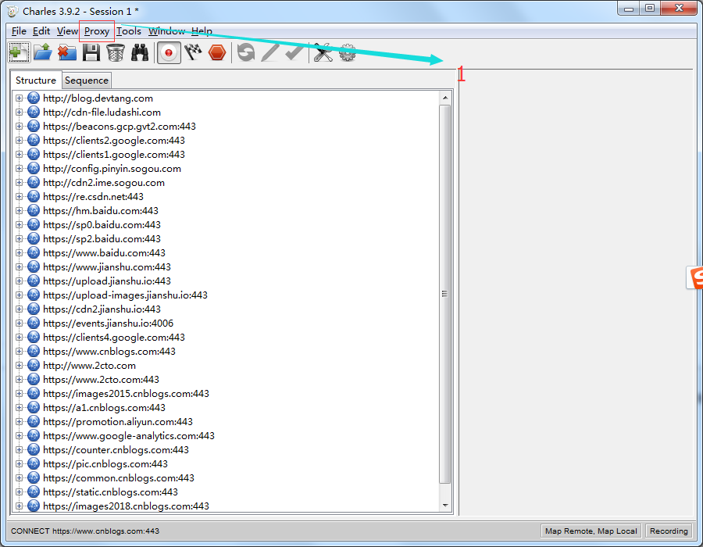

勾选StartRecording、Windows Proxy选项即可。

这样基本就可以看到请求的地址以及数据。

4、替换对应的url地址，返回的数据:

1>、首先需要知道对应url的真实数据模型【就是返回的数据】

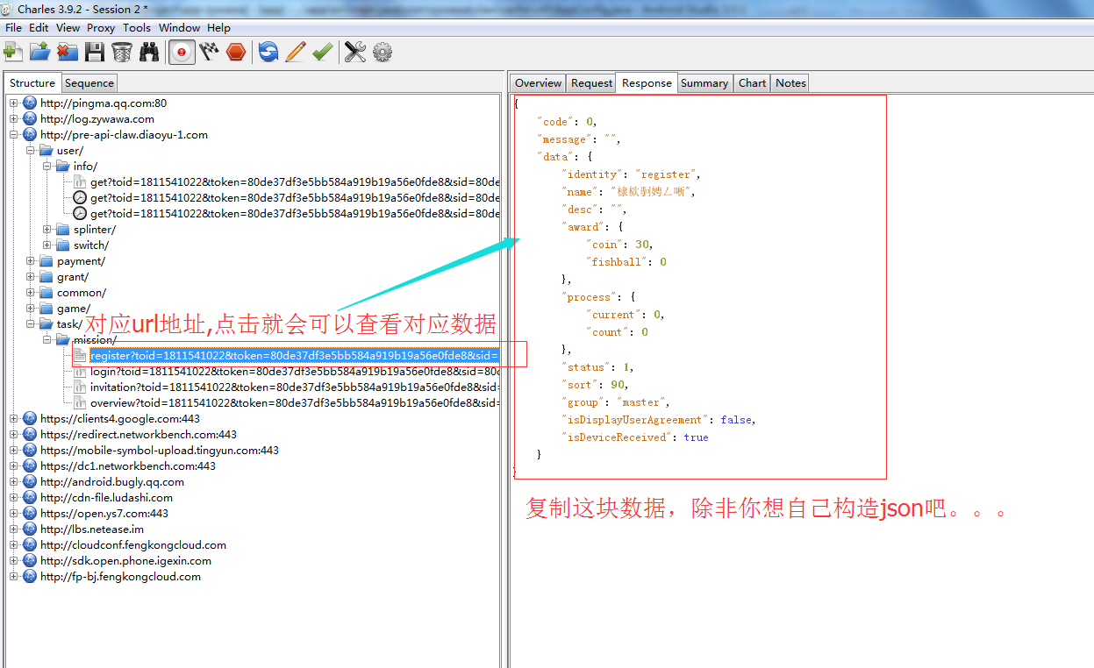

2>、本地创建一个.txt文本，复制这块数据：

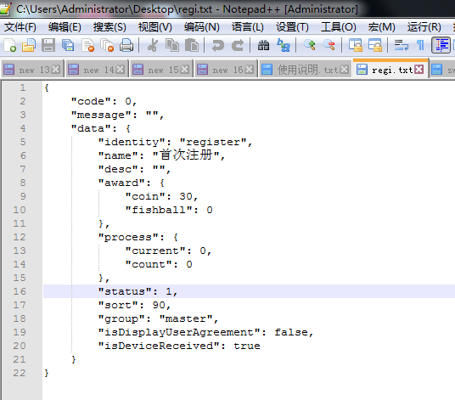

修改你想要修改的数据即可，notepad++,挺好用的。。。【注意编码utf-8】

3>、造好数据之后那么就可以发功了。哈哈哈：

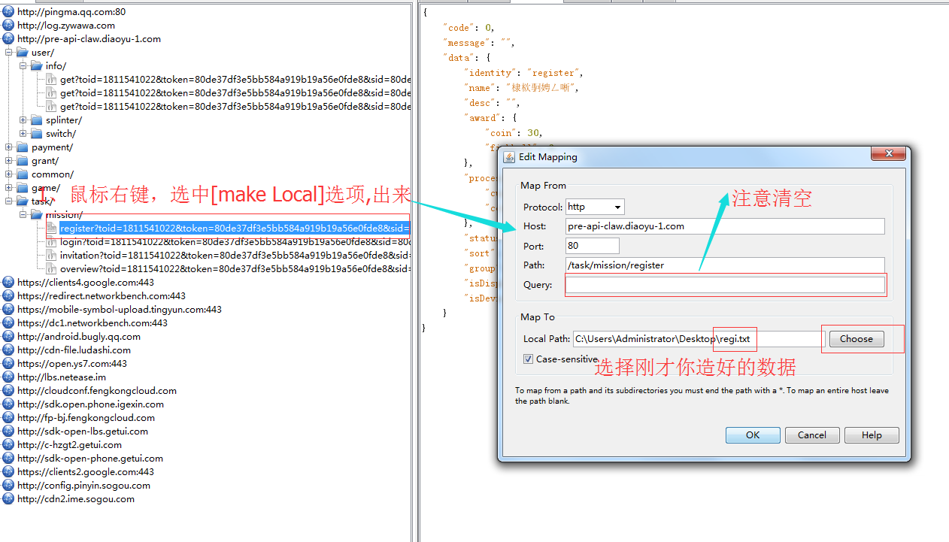

重启app，那么就会发现神奇的生效了。。。